# 汽车软件开发

作者：鲁卡（该答主最新更为16年）上海汽车行业  
链接：https://www.zhihu.com/question/26623369/answer/70085385  
来源：知乎

发布于 2015-10-30  
著作权归作者所有。商业转载请联系作者获得授权，非商业转载请注明出处。

浅谈下如果题主选择的是应用层的开发而不是底层。汽车软件开发与普通的互联网软件开发差别较大，更多涉及汽车本身的功能特性，如果题主进入该行业，需要对汽车的很多基本特征进行深入学习才能最终在该行业站住脚。  
至于该行业内部的软件开发，个人认为创造性要比互联网低很多，代码生成如今基本已经不靠程序员编写而是基于模型的自动代码生成，汽车行业开发看中的不是你的创造性，当然这个也很重要。更重要的是功能的可靠与安全性，产生的代码需要经过反复的认证与测试。  
至于底层的开发，汽车系统也有很多规定与架构，这也是与其他行业所不同。  
至于发展前景，目前可以这样说，大部分主机厂不太具备该水平，但未来始终是一个方向，所以还是很有前景的，尤其在接下来的数年内。不过汽车行业的整体工资水平就呵呵了

附加

问：车辆工程可以找个和编程有关的工作么？（汽车电子学习内容）

答：现在汽车电子化越来越快，国内电子器件研发也逐步展开，给题主的未来空间是大大的，当然不一定局限在基因领域，欢迎进入汽车电子领域。  
给一点建议，必须多熟悉simulink建模，多熟悉汽车的通信协议，多看看单片机相关的书籍，接触一些汽车控制器开发相关的专业工具，比如dspace vector的产品

[发布于 2016-02-23](/question/23484900/answer/87703158)

问：[offer比较一汽大众，福特中国研究院（南京）、东风日产技术中心？](https://www.zhihu.com/question/37325391/answer/82701328)

答: 如果对环境要求不是特别高，主要指雾霾与冬天。可以选择长春，当然你对北方人的习惯也要适应，那里的收入在长春活的必定很滋润。  
不要抱着学技术的心态，觉得技术岗就有多牛，其实吧，也就那样了

[发布于 2016-01-21](https://www.zhihu.com/question/37325391/answer/82701328)

# 汽车行业从业人员态度

## 史高拔（华科机械电子硕士）广汽研究院智能网联2015年毕业

待遇：

应届生,努力转行啊! 不过说真的,这两年所有行业都不好过,去个风口行业吧,汽车专业风光真的已经不多了，如果实在要去，首选上汽和吉利。

[发布于 2018-12-17](https://www.zhihu.com/question/305702210/answer/553967275)

正好和身边从事汽车行业的朋友聊到广汽，求与答主探讨个问题：北方三线小城市，研发人员，近十年工作经验，目前中层职位，年薪30万左右，对于当地低物价低房价来说，生活非常不错。但因为各方面原因，这两年有南迁的意愿，就是感觉过去了大概就没有这种性价比了？感觉跳槽容易，工资大幅增长很难，且一线城市的物价和房价有着不能承受之重，还有落户难，各种限购等等，不知道下定决心离开的同时，是不是要做好各方面降低生活水准的准备了… ╮(￣▽￣)╭

2017年

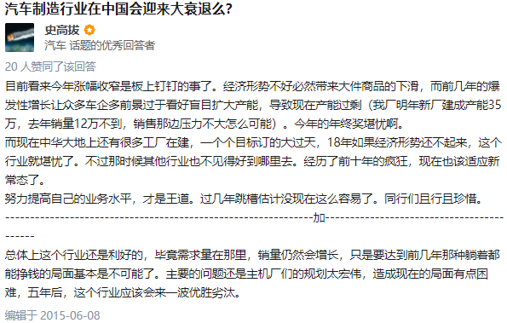

<https://www.zhihu.com/people/shi-gao-ba/answers?page=4>史高拔——知乎大佬

## 